348. В однородное электрическое поле напряженностью Е = 200 В/м влетает (вдоль силовой линии) электрон со скоростью V0=2 Мм/с. Определить расстояние L, которое пройдет электрон до точки, в которой его скорость будет равна половине начальной.

V0=2Мм/с  E=200 В/м  V1=V0/2 | 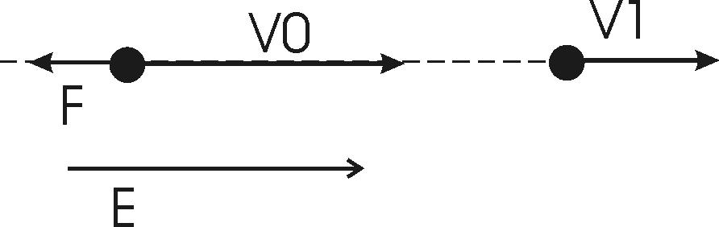  На электрон находящийся в электрическом поле, действует сила 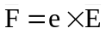, где e – заряд электрона. Направление этой силы противоположно направлению силовых линий поля. В данном случае сила направлена против скорости 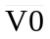. Она сообщает электрону ускорение 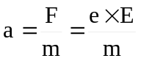, где m – масса электрона.  Таким образом, в момент времени t скорость электрона 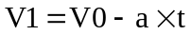.  Откуда время полета равно 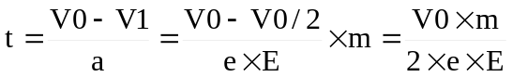.  Путь, пройденный электроном за время t равен 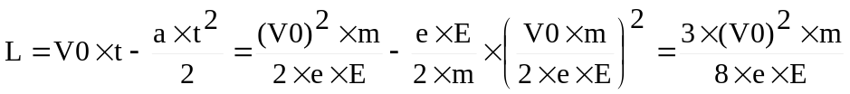.  Подставляем числа (переводя одновременно все величины в систему СИ).  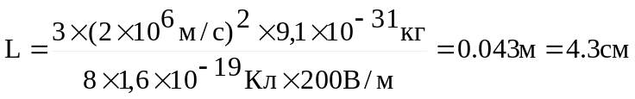.
L = ?

